 | Министерство науки и высшего образования Российской Федерации  Калужский филиал федерального государственного автономного образовательного учреждения высшего образования  «Московский государственный технический университет  имени Н.Э. Баумана  (национальный исследовательский университет)»  (КФ МГТУ им. Н.Э. Баумана)

ФАКУЛЬТЕТ ИУК «Информатика и управление»
КАФЕДРА ИУК4 «Программное обеспечение ЭВМ, информационные технологии»

ЛАБОРАТОРНАЯ РАБОТА

«Использование системы в качестве прокис-сервера»

по дисциплине: «Технологии системного программного обеспечения»

Выполнил: студент группы ИУК4-62Б |  |  |  | Губин Е.В.
 |  | (Подпись) |  | (И.О. Фамилия)
Проверил: |  |  |  | Красавин Е.В.
 |  | (Подпись) |  | (И.О. Фамилия)
Дата сдачи (защиты):
Результаты сдачи (защиты):
- Балльная оценка:
- Оценка:

Калуга, 2025
Целью выполнения домашней работы является получение
практических навыки по настройке прокси-сервера Squid под ОС
FreeBSD.

Основными задачами выполнения домашней работы являются:
1. Научиться получать и устанавливать прокси-сервер Squid под
OC FreeBSD
2. Научиться настраивать и управлять прокси-сервером Squid
под OC FreeBSD

Ход работы
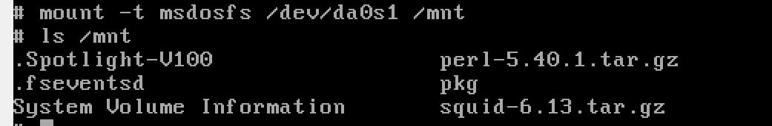

Рис 1. Монтирование файловой системы msdosfs с устройства
/dev/da0s1 в каталог /mnt и просмотр содержимого.
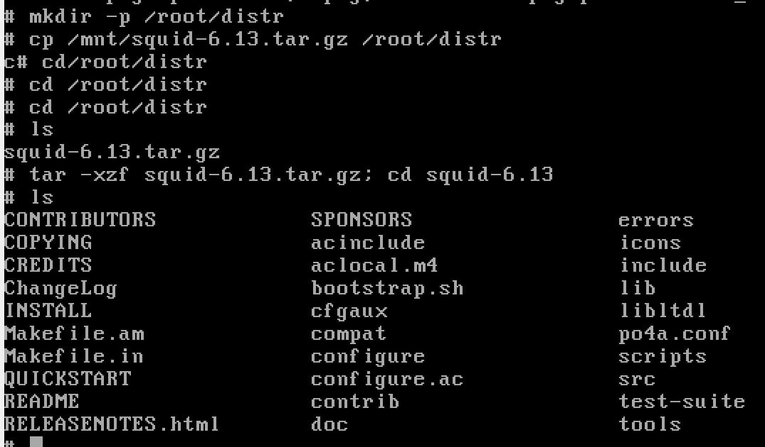

Рис 2. Создание каталога /root/distr, копирование туда squid-6.13.tar.gz,
распаковка архива и переход в директорию squid-6.13.

Рис 3. Конфигурация, сборка и установка Squid с помощью команд
./configure, gmake, gmake install.
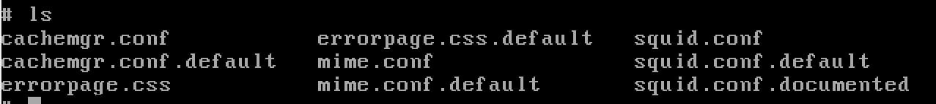

Рис 4. Просмотр содержимого каталога конфигурационных файлов Squid
(cachemgr.conf, squid.conf и др.).

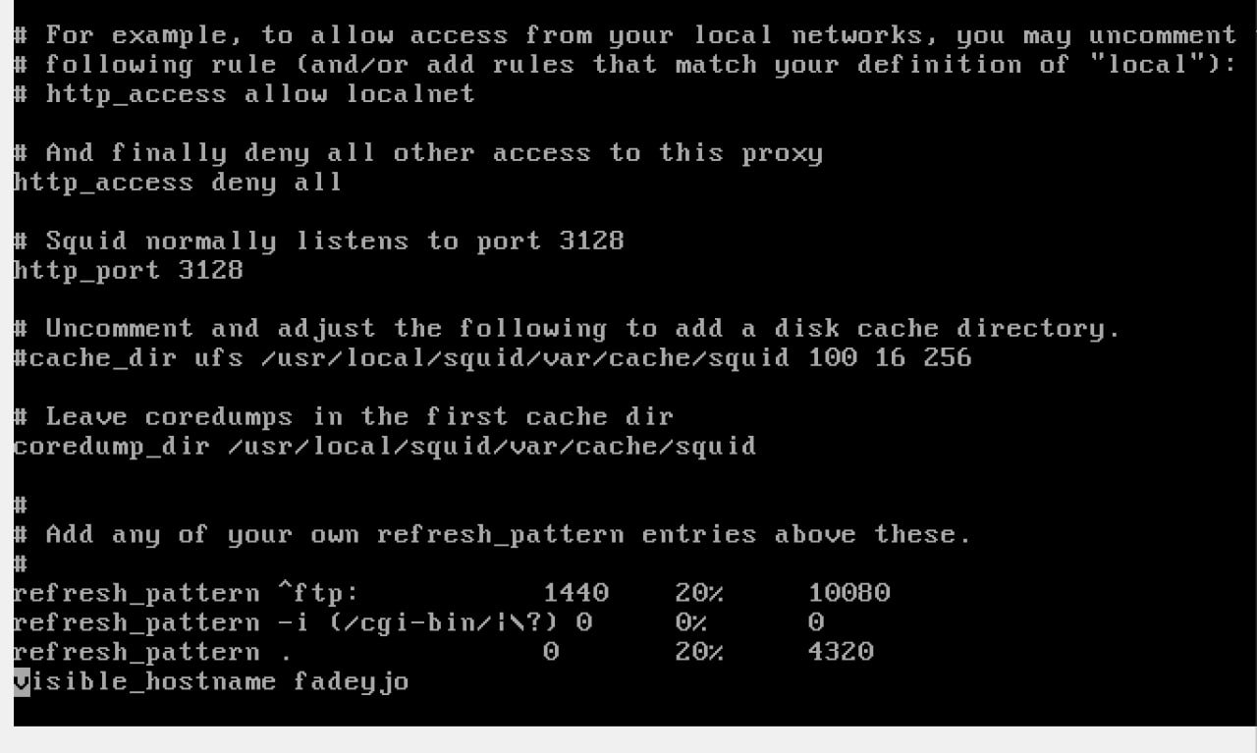
Рис 5. Редактирование конфигурационного файла squid.conf,
настройка порта 3128, установка имени хоста, настройки кэширования.

Рис 6. Выдача полных прав (chmod 777)
на каталоги cache/ и logs/.

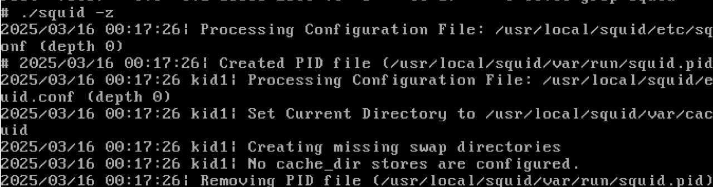
Рис 7. Инициализация каталога кэша Squid (./squid -z),
создание PID-файла.

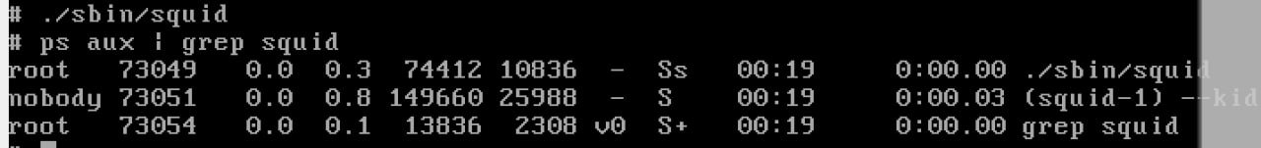
Рис 10. Запуск сервиса Squid (./sbin/squid)
и проверка его работы через ps aux | grep squid.

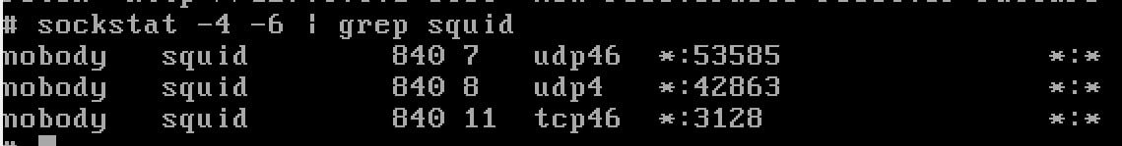

Рис 11. Проверка открытых портов Squid с помощью команды sockstat,
подтверждение, что Squid слушает порт 3128.

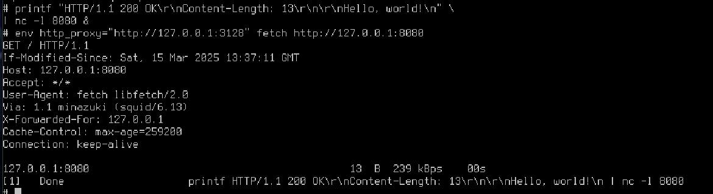

Рис 12. Проверка работы прокси Squid: поднятие локального сервера через nc,
установка переменной http_proxy и успешная загрузка страницы через Squid.

Вывод: в ходе лабораторной работы были получены практические навыки по настройке прокси-сервера Squid под ОС FreeBSD.

Ответы на контрольные вопросы
1. Дайте определение прокси-сервера.
Прокси-сервер — это служба в компьютерных сетях, позволяющая клиентам выполнять косвенные запросы к другим сетевым службам через себя. Он принимает запросы от клиентов, передаёт их к целевым серверам и возвращает полученные данные обратно клиентам.

2. Укажите цели применения прокси-сервера.
Цели применения прокси-сервера:
• Обеспечение доступа компьютеров локальной сети в Интернет.
• Кэширование данных для увеличения скорости доступа и экономии внешнего трафика.
• Сжатие данных для оптимизации использования канала связи.
• Защита локальной сети от несанкционированного внешнего доступа.
• Ограничение доступа к определённым ресурсам и фильтрация контента.
• Анонимизация пользователей при работе в сети.

3. Опишите преимущества в работе в сети Интернет с использованием прокси.
Преимущества использования прокси-сервера:
• Ускорение доступа к часто используемым ресурсам за счёт кэширования.
• Снижение затрат на интернет-трафик.
• Повышение уровня безопасности локальной сети.
• Возможность централизованного управления доступом и фильтрации ресурсов.
• Анонимность пользователей в сети Интернет.

4. Перечислите виды прокси.
Виды прокси:
• NAT-proxy
• HTTP-прокси
• FTP-прокси
• HTTPS-прокси
• Mapping-прокси
• Socks-прокси

5. Дайте определение HTTP-прокси и перечислите его возможности.
HTTP-прокси — это прокси-сервер, предназначенный для обработки запросов по протоколу HTTP.
Возможности HTTP-прокси:
• Кэширование данных для ускоренного доступа.
• Ограничение доступа к определённым сайтам.
• Замена содержимого (например, удаление рекламы).
• Ограничение скорости передачи данных для разных пользователей или ресурсов.
• Ведение логов активности пользователей.
• Маршрутизация запросов через другие прокси.

6. Дайте определение FTP-прокси.
FTP-прокси — это прокси-сервер, предназначенный для обработки запросов по протоколу передачи файлов FTP, обеспечивающий передачу файлов через себя.

7. Дайте определение HTTPS-прокси и укажите его отличия от HTTP-прокси.
HTTPS-прокси — это прокси-сервер, обрабатывающий защищённые запросы по протоколу HTTPS.
Отличие от HTTP-прокси заключается в том, что HTTPS-прокси передаёт зашифрованные данные, обеспечивая безопасность передаваемой информации между клиентом и сервером.

8. Дайте определение Mapping-прокси.
Mapping-прокси — это прокси-сервер, который изменяет адреса запросов, перенаправляя их на другие ресурсы в соответствии с заданными правилами.

9. Дайте определение Socks-прокси.
Socks-прокси — это универсальный прокси-сервер, работающий на уровне транспортного протокола TCP и UDP и передающий данные без анализа их содержимого, поддерживая разные сетевые протоколы.

10. Опишите принцип кэширования.
Принцип кэширования заключается в сохранении данных, полученных от внешних серверов, для их повторного использования при аналогичных запросах без необходимости повторной загрузки.

11. Опишите принцип сетевых кэшей и их назначение.
Сетевые кэши сохраняют часто запрашиваемые данные для последующего быстрого доступа. Их назначение — ускорение работы пользователей и снижение нагрузки на внешние каналы связи.

12. Дайте определение ICP и HTCP.
ICP (Internet Cache Protocol) и HTCP (Hypertext Caching Protocol) — это протоколы, которые позволяют кэш-серверам обмениваться информацией о наличии ресурсов для оптимизации использования кэшей в сети.

13. Укажите отличия кэш-сервера от прокси-сервера.
Кэш-сервер специализируется на хранении и предоставлении ранее запрашиваемой информации. Прокси-сервер является посредником между клиентом и сервером, обрабатывая запросы в реальном времени.

14. Опишите назначение кэш-сервера.
Назначение кэш-сервера — уменьшение времени доступа к часто используемым ресурсам, экономия интернет-трафика и повышение скорости работы пользователей.

15. Дайте определение прокси-кэш-сервера и опишите его концепцию.
Прокси-кэш-сервер — это сервер, сочетающий функции прокси и кэширования, который принимает запросы пользователей, сохраняет часто запрашиваемые ресурсы и обслуживает последующие запросы из своего хранилища.

16. Опишите принцип прозрачного кэширования.
Прозрачное кэширование позволяет пользователям автоматически использовать прокси-кэш без необходимости ручной настройки на клиентских устройствах. Трафик перенаправляется через кэш-сервер незаметно для пользователя.

17. Перечислить архитектуры (модели) прокси-кэш-сервера и описать их суть.
Архитектуры прокси-кэш-серверов:
• Централизованная: один сервер обслуживает всех пользователей.
• Распределённая: несколько серверов совместно обслуживают пользователей.
• Иерархическая: серверы организованы в уровни, где нижние уровни обращаются к верхним при отсутствии данных.

18. Перечислите фирмы, занимающиеся разработкой и производством прокси-кэш-серверов, и охарактеризуйте их продукцию.
Фирмы:
• Blue Coat Systems — высокопроизводительные прокси и кэш-сервера с акцентом на безопасность.
• Squid — бесплатный и популярный программный прокси-кэш-сервер.
• Cisco Systems — сетевое оборудование с функцией кэширования и управления трафиком.

19. Перечислите детали, на которые стоит обратить внимание при покупке прокси-кэш-сервера.
При покупке прокси-кэш-сервера нужно обратить внимание на:
• Производительность и объём хранилища.
• Поддержку разных протоколов.
• Уровень безопасности.
• Возможности фильтрации и контроля трафика.
• Возможности масштабирования и резервирования.

20. Опишите принцип активного и пассивного кэширования и их отличия.
Активное кэширование — сервер заранее запрашивает и обновляет популярные данные.
Пассивное кэширование — сервер сохраняет данные только после их запроса пользователем.
Отличие: активное кэширование требует прогнозирования нужных данных, пассивное — работает по факту обращений.

21. Опишите принцип каскадной настройки прокси-серверов.
Каскадная настройка прокси-серверов предполагает организацию цепочки прокси-серверов, где запросы последовательно передаются от одного прокси к другому, что позволяет повысить отказоустойчивость, балансировать нагрузку и оптимизировать использование кэшей.

